**专题：同步卫星及其综合问题**

1. 如图所示，北斗问天，国之夙愿.我国北斗三号系统的收官之星是地球静止轨道卫星，其轨道半径约为地球半径的7倍.与近地轨道卫星相比，地球静止轨道卫星(　　)

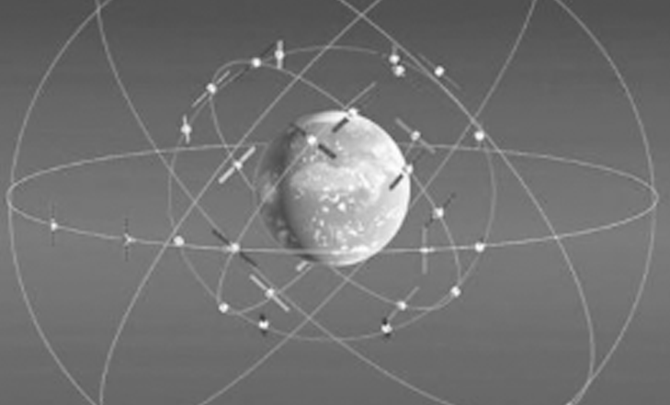A.周期大

B.线速度大

C.角速度大

D.加速度大

2.2018年5月4日0点6分，我国使用长征三号乙(CZ－3B)运载火箭，在西昌卫星发射中心成功发射了一颗亚太6C同步通信卫星.它的发射正为国家“一带一路”倡议提供更多支持.关于这颗卫星，下列说法正确的是(　　)

A.在轨速度等于第一宇宙速度

B.加速度等于地面重力加速度

C.可以通过江苏淮安的正上方

D.运行周期等于地球的自转周期

3.关于“亚洲一号”地球同步通信卫星，下述说法正确的是(　　)

A.若将它的质量增为原来的2倍，其同步轨道半径变为原来的2倍

B.它的运行速度大于7.9 km/s，它处于完全失重状态

C.它可以绕过北京的正上方，所以我国能利用其进行电视转播

D.它的周期是24 h，其轨道平面与赤道平面重合且距地面高度一定

4.“天舟一号”货运飞船于2017年4月20日在文昌航天发射中心成功发射升空.与“天宫二号”空间实验室对接前，“天舟一号”在距地面约380 km的圆轨道上飞行，则下列说法不正确的是(　　)

A.角速度小于地球自转角速度

B.线速度小于第一宇宙速度

C.周期小于地球自转周期

D.向心加速度小于地面的重力加速度

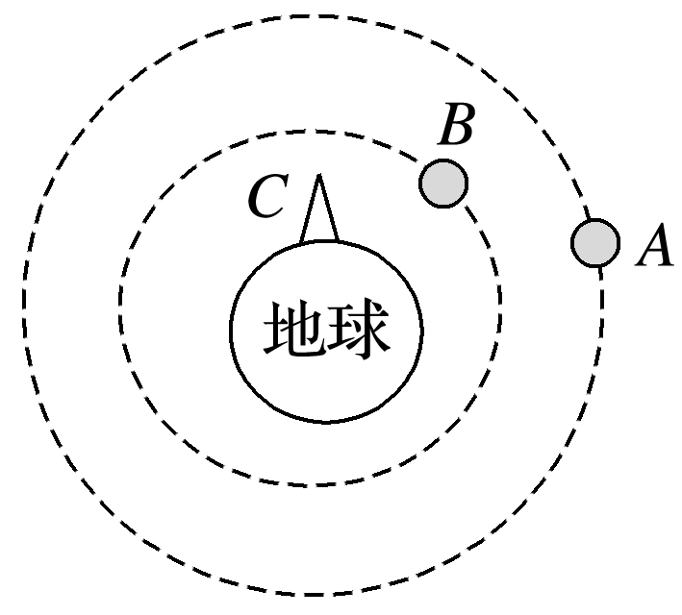

5.如图所示，*A*表示地球同步卫星，*B*为运行轨道比*A*低的一颗卫星，*C*为地球赤道上某一高山山顶上的一个物体，两颗卫星及物体*C*的质量都相同，关于它们的线速度、角速度、运行周期和所受到的万有引力的比较，下列关系式正确的是(　　)

A.*ωA*>*ωB*>*ωC*

B.*vB*>*vA*>*vC*

C.*FA*>*FB*>*FC*

D.*TA*>*TC*>*TB*

6.研究表明，地球自转在逐渐变慢，3亿年前地球自转的周期约为22小时.假设这种趋势会持续下去，地球的其他条件都不变，未来人类发射的地球同步卫星与现在的相比(　　)

A.距地面的高度变小

B.向心加速度变小

C.线速度变大

D.角速度变大

7.2017年10月24日，在地球观测组织(GEO)全会期间举办的“中国日”活动上，我国正式向国际社会免费开放共享我国新一代地球同步静止轨道气象卫星“风云四号”和全球第一颗二氧化碳监测科学实验卫星(简称“碳卫星”)的数据.“碳卫星”是绕地球极地运行的卫星，在离地球表面700 km的圆轨道对地球进行扫描，汇集约140天的数据可制作一张无缝隙全球覆盖的二氧化碳监测图，下列有关这两颗卫星的说法正确的是(　　)

A.“风云四号”卫星的向心加速度大于“碳卫星”的向心加速度

B.“风云四号”卫星的线速度小于“碳卫星”的线速度

C.“碳卫星”的运行轨道理论上可以和地球某一条经线重合

D.“风云四号”卫星的线速度大于第一宇宙速度

8.土星外层有一个环，为了判断它是土星的一部分还是土星的卫星群，可以测量环中各层的线速度*v*与该层到土星中心的距离*R*之间的关系，则下列判断正确的是(　　)

A.若*v*2∝*R*，则该层是土星的卫星群

B.若*v*∝*R*，则该层是土星的一部分

C.若*v*∝，则该层是土星的卫星群

D.若*v*2∝，则该层是土星的一部分